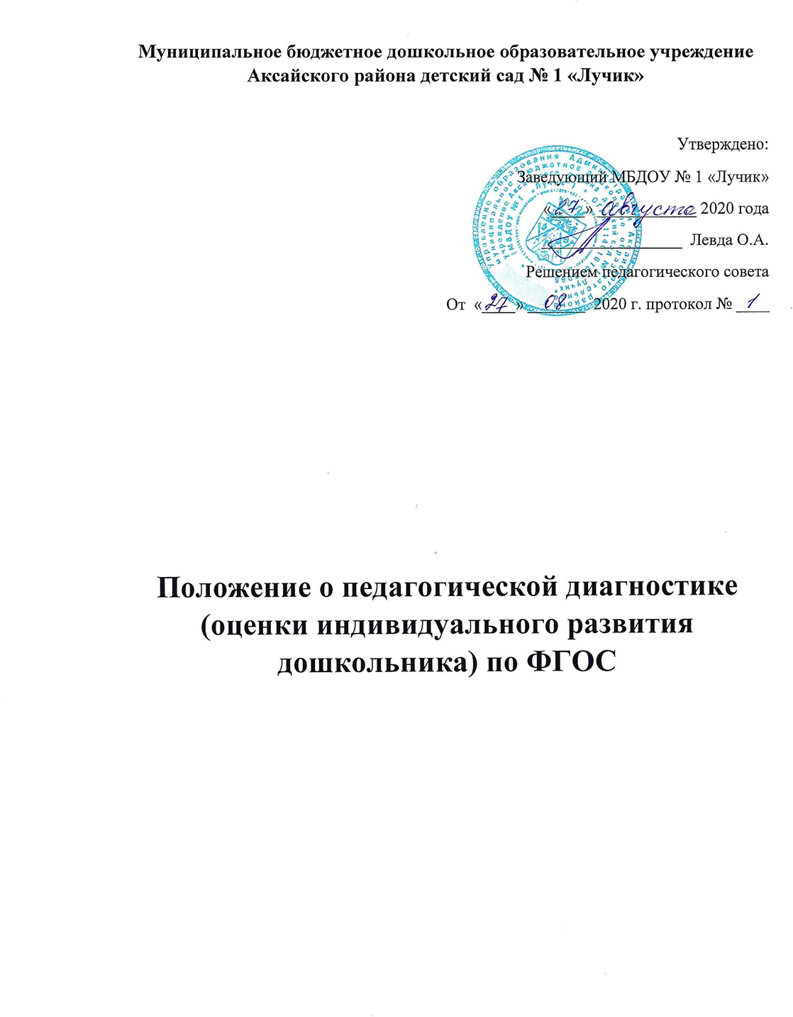

1. Общие положения

1.1. Настоящее Положение разработано в соответствии с Законом РФ от 29.12.2012 №273-ФЗ «Об образовании в Российской Федерации», Федеральным государственным образовательным стандартом дошкольного образования (утвержден приказом Министрества образования и науки РФ от 17.10.2013 №1155), основной образовательной программой дошкольного образования МБДОУ№1 «Лучик» и регламентирует осуществление педагогической диагностики.
1.2. Оценка индивидуального развития детей проводится в рамках педагогической диагностики.
Педагогическая диагностика- совокупность приемов контроля и оценки, направленных на решение задач оптимизации образовательного процесса, а также совершенствования основной образовательной программы и методов педагогического воздействия.
1.3. В условиях МБДОУ педагогическая диагностика осуществляется во всех возрастных группах по следующим направлениям:

- социально-коммуникативное развитие;
-познавательное развитие;
-речевое развитие;
художественно-эстетическое развитие;
-физическое развитие;
-готовность детей к школьному обучению;
1.4. Педагогическая диагностика проводится с целью выявления показателей, дающих объективную информацию об эффективности педагогических действий по усвоению основной образовательной программы дошкольного образования МБДОУ (положительной или отрицательной), определяющих перспективы роста и развития каждого воспитанника МБДОУ.
1.5. Срок действия настоящего Положения не ограничен. Данное Положение действует до принятия нового.
2. Задачи педагогической диагностики

2.1. Задачами педагогической диагностики являются:
- оценка качества образования;
- оценка как итогового, так и промежуточного уровня развития детей, в том числе в рамках мониторинга (в том числе в форме тестирования, с использованием методов, основанных на наблюдении, или иных методов измерения результативности детей);

- оценка выполнения муниципального (государственного) задания посредством их включения в показатели качества выполнения задания;

- распределение стимулирующего фонда оплаты труда работников МБДОУ.

2.2. Результаты педагогической диагностики могут использоваться исключительно для решения следующих образовательных задач:
1) индивидуализации образования (в том числе поддержки ребенка, построения его образовательной траектории или профессиональной коррекции особенностей его развития);

2) оптимизации работы с группой детей.

3. Порядок, формы и периодичность проведения педагогической диагностики

3.1. Педагогическая диагностика осуществляется через отслеживание результатов освоения образовательной программы.
3.2. Педагогическая диагностика проводится 2 раза в год: сентябрь (для вновь прибывших детей) и конец учебного года.
3.3. В ходе образовательной деятельности должностные лица, осуществляющие педагогическую диагностику, должны создавать диагностические ситуации,

чтобы оценить индивидуальную динамику детей и скорректировать свои действия.
3.4. Педагогическая диагностика может быть проведена в форме:
- наблюдения (целенаправленное и систематическое изучение объекта, сбор информации, фиксация действий и проявлений поведения объекта);

- эксперимента (создание исследовательских ситуаций для изучения проявлений);

- беседы;
- опроса;
- анкетирования;
- анализа продуктов деятельности;

- сравнительного анализа.

3.5. Требования к собираемой информации:
- полнота;
- конкретность;

- объективность;
- своевременность.

3.6. Участники педагогической диагностики: воспитанники всех возрастных групп
3.7. Участие ребёнка в педагогической диагностике допускается только с согласия его родителей (законных представителей).
3.8. Результаты педагогической диагностики фиксируются в диагностических картах. По результатам диагностики педагоги пишут справку, в которой отражают выявленные положительные и отрицательные моменты, планируют пути решения проблем.
4. Функции должностного лица, осуществляющего педагогическую диагностику

4.1. Педагогическую диагностику в МБДОУ осуществляют должностные лица:
старший воспитатель (методическая поддержка, контрольные срезы),
воспитатели возрастных групп, музыкальный руководитель, инструктор по физической культуре.
4.2. Функции должностных лиц, осуществляющих педагогическую диагностику:
- применение различных технологий и методик диагностирования воспитанников, рекомендованных к использованию в работе с детьми дошкольного возраста;
- подготовка к проведению педагогической диагностики: подготовка дидактического материала, при необходимости консультация со специалистами соответствующего профиля;

- запрос информации у сотрудников МБДОУ и родителей (законных представителей) в соответствии с целью обследования воспитанников;

- оказание или организация методической помощи сотрудникам МБДОУ в реализации предложений и рекомендаций по итогам педагогического мониторинга.

5. Права должностного лица, осуществляющего педагогическую
диагностику
Должностное лицо, осуществляющее педагогическую диагностику в МБДОУ, имеет право:
- по согласованию с заведующим МБДОУ переносить и изменять сроки обследования воспитанников;

- по согласованию с заведующим МБДОУ использовать результаты педагогической диагностики для освещения собственной деятельности, деятельности МБДОУ в средствах массовой информации, интернет-ресурсах.

6. Ответственность должностного лица, осуществляющего педагогическую диагностику
Должностное лицо, осуществляющее педагогическую диагностику в МБДОУ, несет ответственность за:
- тактичное отношение к каждому ребенку во время проведения диагностических мероприятий, создание для каждого обучающего ситуации успеха;

- качественную подготовку к проведению диагностических мероприятий;

- ознакомление с итогами обследования воспитанников соответствующих должностных лиц (в рамках их должностных полномочий);

- соблюдение конфиденциальности;

- срыв сроков проведения диагностических мероприятий;

- качество проведения обследования воспитанников;

- доказательность выводов по итогам диагностирования воспитанников;

- оформление соответствующей документации по итогам проведения диагностических мероприятий.

7. Контроль

7.1. Контроль за проведением педагогической диагностики осуществляют заведующий и старший методист.
8. Отчетность

8.1. Воспитатели всех возрастных групп, профильные специалисты не позднее 14 дней с момента завершения педагогической диагностики сдают результаты с выводами старшему воспитателю.
8.2. Старший воспитатель (или любой назначенный руководителем педагог) осуществляет сравнительный анализ педагогической диагностики, делает вывод, зачитывает данные на итоговом педагогическом совете (результаты на конец учебного года).
8.3. По окончании учебного года, на основании диагностических сводных карт, по итогам педагогической диагностики, определяется эффективность проведенной образовательной деятельности, вырабатываются и определяются проблемы, пути их решения и приоритетные задачи МБДОУ для реализации в новом учебном году.
9. Документации

9.1. Диагностический материал, пособия для определения уровня усвоения детьми дошкольного возраста с 3 до 7 лет образовательных стандартов хранятся воспитателями в групповых помещениях.
9.2. Результаты педагогических наблюдений за уровнем усвоения детьми программных требований заносятся в специальные карты и хранятся в течение учебного года в каждой возрастной группе, в кабинетах профильных специалистов. В конце учебного года заполненные таблицы педагогической диагностики сдаются на хранение в методический кабинет.

